 | 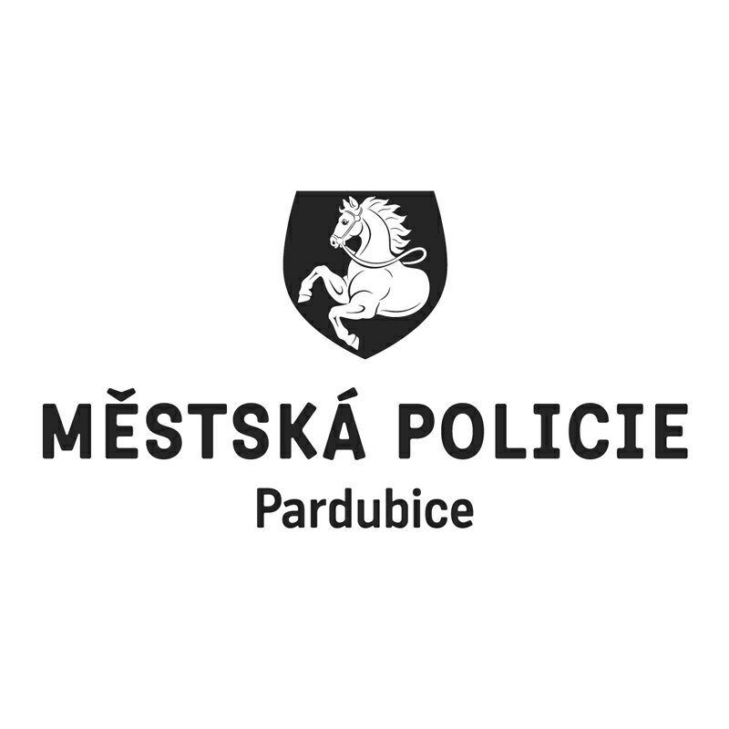
 |  |  |  |  | Statutární město Pardubice
 |  |  |  |  | Městská policie Pardubice
Objednatel: |  |  |  |  |  |  | Dodavatel:
Statutární město Pardubice |  |  |  |  |  |  | ARFORM, spol. s r.o.
Městská policie |  |  |  |  |  |  | Koněvova 3
Pernerova 443 |  |  |  |  |  |  | 13000 Praha
530 02 Pardubice |  |  |  |  |  |  | IČ: 49615432
IČ: 00274046 |  |  |  |  |  |  | DIČ: CZ49615432
DIČ: CZ00274046
Číslo účtu: 326561/0100 KB Pardubice
OBJEDNÁVKA č: OBJ/00442/17
Objednáváme u vás:
Počet |  | Předmět |  |  |  |  |  | Cena bez DPH | Cena s DPH
4 |  | CT1-12 Easy psací stů 120x60x76, vzor hruška |  |  |  |  |  | 6 140,00 | 7 430,00
1 |  | CO11 Easy zakončovací prvek 120x60 vzor hruška,noha H chrom |  |  |  |  |  | 1 735,00 | 2 100,00
3 |  | SC21 Easy šatní skříň 74x37,2x190 mělká s výs.tyčí, vzor hruška |  |  |  |  |  | 7 893,00 | 9 551,00
4 |  | SC23 Easy skříň 74x37,2x190 široká/vysoká - police, vzor hruška |  |  |  |  |  | 8 124,00 | 9 830,00
2 |  | DCS21.07k(f) Easy dveře 74x190x1,6 široké/vysoké, vzor hruška |  |  |  |  |  | 1 696,00 | 2 053,00
1 |  | SC23-04 Easy skříň 37,2x37,2x190 úzká/vysoká, vzor hruška |  |  |  |  |  | 1 521,00 | 1 841,00
2 |  | SC21/1 Easy šatní skříň hluboká 74x58x190, vzor bříza |  |  |  |  |  | 6 508,00 | 7 875,00
1 |  | SC24 Easy skříň 74x37,2x190 široká/vysoká komb., vzor bříza |  |  |  |  |  | 3 689,00 | 4 464,00
3 |  | SC43 Easy skříň 74x37,2x119,6 široká/střední - police, vzor bříza |  |  |  |  |  | 4 296,00 | 5 199,00
3 |  | DCS42.07k(f)Easy dveře 74x 119,6x1,6 široké/střední, vzor bříza |  |  |  |  |  | 2 100,00 | 2 541,00
Celkem |  |  |  |  |  |  |  |  | 52 884,00
Dodání: |  |  | 31.03.2017
Poznámka: |  |  | Faktura musí obsahovat náležitosti daňového dokladu v souladu s platnými daňovými předpisy. „Dodavatel prohlašuje, že v okamžiku uskutečnění zdanitelného plnění nebude/není nespolehlivým plátcem. V případě nesplnění těchto podmínek bude Statutární město Pardubice dodavateli hradit pouze částku ve výši základu daně a DPH bude odvedeno místně příslušnému správci daně dodavatele.  Na faktuře uvádějte prosím vždy číslo objednávky. Faktury je možné zasílat i na email faktury@mmp.cz. Děkujeme
V Pardubicích dne: |  |  |  | 20.02.2017
Správce rozpočtu |  |  |  |  |  | Příkazce operace
Vyřizuje:
Bubnová Eva Ing.
Telefon: 466 859 232 | Email: eva.bubnova@mppardubice.cz
Dodavatel svým podpisem stvrzuje akceptaci objednávky, včetně výše uvedených podmínek.

